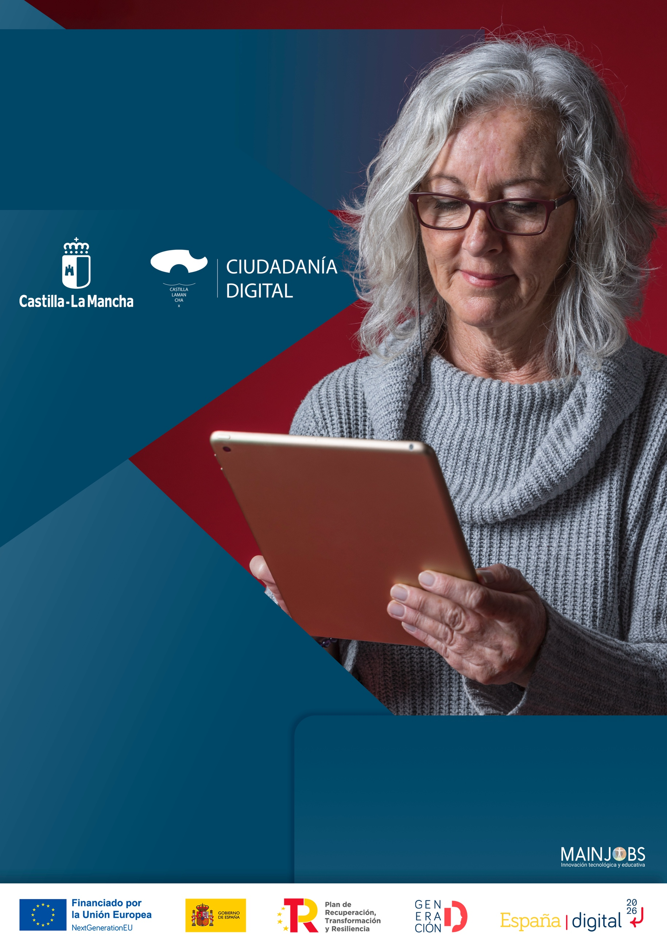

* **100 % GRATUITO**

**CARGA LECTIVA 7,5 h**

* **CURSO PRESENCIAL**

**Sala baja del Ayuntamiento**

**Plaza Constitución nº1**

**GAMONAL**

* **17-18 ENERO 2024**
* **10:00 h a 12:30 h**

**MI “YO” EN LA RED**

**Crece personal y profesionalmente aprendiendo competencias digitales**

**Infórmate en:**

* **605463322 (José Ángel)**
* **ciudadaniadigital@jccm.es**

**EXCMO. AYTO.**

**de GAMONAL.**